Иркутский национальный исследовательский технический университет
Институт информационных технологий и анализа данных
Центр программной инженерии
Методические указания
к лабораторным работам по курсу
«Методы и средства проектирования информационных систем и технологий»
Редакция 2.2022

Лабораторная работа №2 (4 часа)
«Применение методов и средств Data Mining»

Цель работы: выработка и закрепление навыков по применению специализированных алгоритмических и программных средств Data Mining.
Для выбранного варианта задания необходимо:
- Ознакомится с методическим руководством по выполнению лабораторной работы.
- Загрузить файл исходных данных в программное средство Deductor.
- Определить ассоциативные правила, изменяя значения достоверности и поддержки.
- Сравнить полученные результаты.
- Указать полезные, тривиальные и неясные правила.
- Определить наиболее походящие значения достоверности и поддержки для получения полезных правил.
- Интерпретировать полученные правила и дать рекомендации для принятия решения.
- Оформить отчет по результатам исследования.

Отчет по лабораторной работе должен содержать:
- титульный лист;
- оглавление;
- постановку задачи;
- неформализованное описание предметной области;
- перечень полезных, тривиальных и неясных правил.
- наиболее походящие значения достоверности и поддержки для получения полезных правил.
- визуализировать результаты при помощи правил и деревьев правил.
- рекомендации для принятия решения.

В качестве приложения к отчету необходимо предоставить файл с моделями.
Отчет по лабораторной работе должен называться «11 Фамилия студента», например, «11 Петров.doc».
Содержание
1 Общие положения 3
1.1 Метод ассоциативных правил 4
1.2 Deductor 5
2 Варианты заданий 7
3 Методические указания 7
3.1 Импорт данных 7
3.2 Обработка данных 9
3.3 Визуализация данных 10
Литература 13

1 Общие положения
Методические указания распространяются на выполнение лабораторной работы для очной и заочной формы обучения студентов специальности АСУ и ИСТ.
Цель работы – выработка и закрепление навыков по применению специализированных алгоритмических и программных средств Data Mining.
Выполнение работы предполагает решение следующих задач:
- Формулировка цели и задач работы, включая анализ и идентификацию предметной области (проблемы).
- Определение ассоциативных правил.
- Сравнение полученных результатов.
- Выявление полезных, тривиальных и неясных правила.
- Определение наиболее походящих значений достоверности и поддержки для получения полезных правил.
- Интерпретация полученных правила и формулировка рекомендаций для принятия решения.
- Оформление отчета по результатам исследования.
В качестве алгоритмического обеспечения предлагается использовать Метод ассоциативных правил, в качестве программного обеспечение – специализированный программный комплекс Deductor (https://basegroup.ru/deductor/download).

1.1 Метод ассоциативных правил
Ассоциативные правила позволяют находить закономерности между связанными событиями. Примером такого правила служит утверждение, что покупатель, приобретающий «Хлеб», приобретет и «Молоко». Впервые эта задача была предложена для поиска ассоциативных правил для нахождения типичных шаблонов покупок, совершаемых в супермаркетах, поэтому иногда ее еще называют анализом рыночной корзины (market basket analysis).
Пусть имеется база данных, состоящая из покупательских транзакций. Каждая транзакция – это набор товаров, купленных покупателем за один визит. Такую транзакцию еще называют рыночной корзиной. Целью анализа является установление следующих зависимостей: если в транзакции встретился некоторый набор элементов X, то на основании этого можно сделать вывод о том, что другой набор элементов Y также должен появиться в этой транзакции. Установление таких зависимостей дает нам возможность находить очень простые и интуитивно понятные правила.
Основными характеристиками таких правил являются поддержка и достоверность. Правило «Из Х следует Y» имеет поддержку s, если s% транзакций из всего набора содержат наборы элементов Х и Y.
Достоверность правила показывает, какова вероятность того, что из X следует Y. Правило «из X следует Y» справедливо с достоверностью с, если c% транзакций из всего множества, содержащих набор элементов X, также содержат набор элементов Y.
Пример: пусть 75% транзакций, содержащих хлеб, также содержат молоко, а 3% от общего числа всех транзакций содержат оба товара. 75% – это достоверность правила, а 3% -это поддержка.

Алгоритмы поиска ассоциативных правил предназначены для нахождения всех правил вида «из X следует Y», причем поддержка и достоверность этих правил должны находиться в рамках некоторых заданных границ, называемых соответственно минимальной и максимальной поддержкой и минимальной и максимальной достоверностью.
Границы значений параметров поддержки и достоверности выбираются таким образом, чтобы ограничить количество найденных правил. Если поддержка имеет большое значение, то алгоритмы будут находить правила, хорошо известные аналитикам или настолько очевидные, что нет никакого смысла проводить такой анализ. С другой стороны, низкое значение поддержки ведет к генерации огромного количества правил, что, конечно, требует существенных вычислительных ресурсов. Тем не менее, большинство интересных правил находится именно при низком значении порога поддержки, хотя слишком низкое значение поддержки ведет к генерации статистически необоснованных правил. Таким образом, необходимо найти компромисс, обеспечивающий, во-первых, интересность правил и, во-вторых, их статистическую обоснованность. Поэтому значения этих границ напрямую зависят от характера анализируемых данных и подбираются индивидуально. Еще одним параметром, ограничивающим Количество найденных правил является максимальная мощность часто встречающихся множеств. Если этот параметр указан, то при поиске правил будут рассматриваться только множества, количество элементов которых будет не больше данного параметра.

1.2 Deductor
Deductor – это специализированное программное средство, обеспечивающее поддержку методов анализа данных, включая решение задач: подготовки данных, выбора информативных признаков, очистки данных, применения методов Data Mining (DM), постобработки данных и интерпретации полученных результатов.
Deductor состоит из шести компонентов: аналитического приложения Deductor Studio, многомерного хранилища данных Deductor Warehouse, средства тиражирования знаний Deductor Viewer, аналитического сервера Deductor Analytic Server (DAS), веб-сервиса Deductor Integration Server (DIS) и клиента для доступа к аналитическому серверу Deductor Client.
Deductor Warehouse – многомерное кросс-платформенное хранилище данных, аккумулирующее всю необходимую для анализа предметной области информацию. Использование единого хранилища позволяет обеспечить непротиворечивость данных, их централизованное хранение и автоматически обеспечивает всю необходимую поддержку процесса анализа данных. Deductor Warehouse оптимизирован для решения именно аналитических задач, что положительно сказывается на скорости доступа к данным.
Deductor Studio – это программа, предназначенная для анализа информации из различных источников данных. Она реализует функции импорта, обработки, визуализации и экспорта данных. Deductor Studio может функционировать и без хранилища данных, получая информацию из любых других подключений, но наиболее оптимальным является их совместное использование.
Deductor Viewer – это облегченная версия Deductor Studio, предназначенная для отображения построенных в Deductor Studio отчетов. Она не включает в себя механизмов создания сценариев, но обладает полноценными возможностями по их выполнению и визуализации результатов.
Deductor Viewer является средством тиражирования знаний для конечных пользователей, которым не требуется знать механику получения результатов или изменять способы их получения.
Deductor Analytic Server (DAS) – сервер удаленной аналитической обработки. Он позволяет выполнять на сервере операции «прогона» данных через существующие сценарии и переобучение моделей. DAS ориентирован на обработку больших объемов данных и работу в территориально распределенной системе. Для управления подключениями к DAS используется специальное приложение Deductor Admin.
Deductor Application Server (DIS) – веб-сервис, функционирующий поверх аналитической службы Deductor Analytical Server. Это механизм обмена данными со сторонними приложениями, реализации сервис-ориентированной архитектуры (SOA) и встраивания в корпоративные системы, построенные на базе сервисной шины предприятия (Enterprise Service Bus). Обеспечивает большую гибкость интеграции, простоту масштабирования и переноса.
Deductor Client – это клиент доступа в Deductor Analytical Server. Обеспечивает обмен данными и управление сервером.
Вся работа по анализу данных в Deductor Studio базируется на выполнении следующих действий:
- импорт данных;
- обработка данных;
- визуализация;
- экспорт данных.
На рисунке 1 показана схема функционирования Deductor Studio. Отправной точкой для анализа всегда является процедура импорта данных. Полученный набор данных может быть обработан любым из доступных способов. Результатом обработки также является набор данных, который в свою очередь опять может быть обработан. Импортированный набор данных, а также данные, полученные на каждом этапе обработки, могут быть экспортированы во вне. Результаты каждого действия можно отобразить различными способами. Способ возможных отображений зависит от выбранного метода обработки данных. Например, нейросеть содержит визуализатор Граф нейросети, специфичный только для нее. В Studio включено множество специализированных визуализаторов. Есть способы визуализации, пригодные почти для всех методов обработки, например, в виде таблицы, диаграммы или гистограммы.
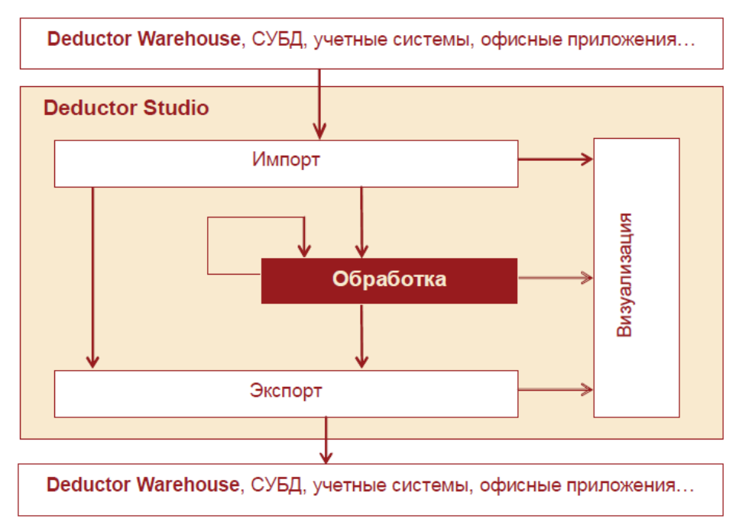
Рисунок 1.1 – Схема функционирования Deductor

2 Варианты заданий
В лабораторной работе предлагается произвести поиск ассоциативных правил в массивах данных. Ниже приведен список вариантов прикладных областей, каждому варианту соответствует файл с данными.
N | Предметная область/Задача
 | Чек из супермаркета 1
 | Чек из супермаркета 2
 | Информация о нежелательных процессах на оборудовании
 | Информация о нежелательных процессах на оборудовании
 | Информация о нежелательных процессах на оборудовании
 | Информация о нежелательных процессах на оборудовании
 | Информация о нежелательных процессах на оборудовании
 | Информация о нежелательных процессах на оборудовании
 | Информация о нежелательных процессах на оборудовании
 | Информация о нежелательных процессах на оборудовании
 | Информация о нежелательных процессах на оборудовании
 | Информация о нежелательных процессах на оборудовании
 | Информация о нежелательных процессах на оборудовании
 | Информация о нежелательных процессах на оборудовании
 | Информация о нежелательных процессах на оборудовании
 | Информация о нежелательных процессах на оборудовании
 | Информация о нежелательных процессах на оборудовании
 | Информация о нежелательных процессах на оборудовании

3 Методические указания
Рассмотрим пример выполнения основных действий (импорт и обработка данных, визуализация) в Deductor Studio.

3.1 Импорт данных
Мастер импорта предназначен для автоматизации получения данных из любого источника, предусмотренного в системе. Чтобы вызвать это действие, достаточно воспользоваться кнопкой Мастер импорта в верхней части панели или выбрать соответствующую команду из контекстного меню, вызываемого щелчком правой кнопки мыши в любом месте панели «Сценарии».
На первом шаге Мастера импорта открывается список всех настроенных в системе типов источников данных. Среди них следует выбрать нужный тип источника и для перехода на следующий шаг щелкнуть по кнопке «Далее». Число шагов Мастера импорта, а также набор настраиваемых параметров отличается для разных типов источников.
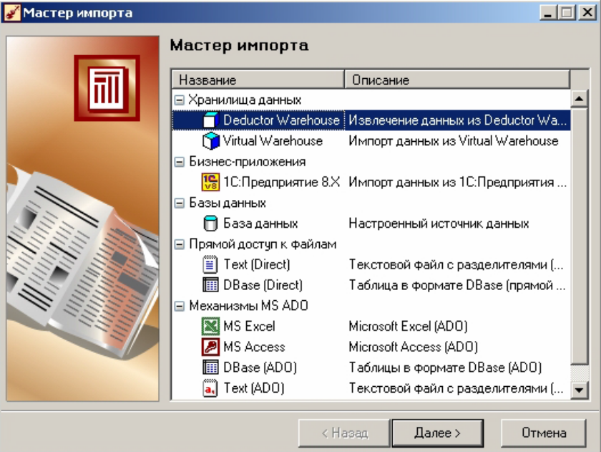
Рисунок 3.1 – Мастер импорта

Например, если исходные данные хранятся в текстовом файле с разделителями, нужно выбрать источник данных Text (Direct). Direct – означает прямой доступ к текстовому файлу, что увеличивает скорость работы с ним.
Важным шагом в Мастере импорта является настройка полей. Каждому полю источника данных можно присвоить метку столбца, которая будет использоваться для дальнейшей работы в программе. Например, если в источнике данных поле имеет имя «Name», ему можно задать метку «Наименование», что гораздо удобнее при дальнейшем отображении этого поля в таблицах или диаграммах.
Далее каждому полю нужно указать тип:
· логический – данные в поле могут принимать только два значения - 0 или 1 (ложь или истина);
· дата/время – поле содержит данные типа дата/время;
· вещественный – значения поля - числа с плавающей точкой;
· целый – данные в поле представляют собой целые числа;
· строковый – данные в столбце представляют собой строки символов.

Затем указывается вид данных:
· непрерывный - значения в столбце могут принимать любое значение в рамках своего типа. Непрерывными могут быть только числовые данные и дата/время;
· дискретный - данные в столбце могут принимать ограниченное число значений. Как правило, дискретный характер носят строковые данные.

В зависимости от содержимого поля «Тип данных» на выбор вида данных накладываются ограничения, например, строковые данные не могут быть непрерывными. К выбору типа и вида данных нужно относиться серьезно, так как это влияет на возможность дальнейшего использования этого поля. Неправильное указание типа данных может также привести к потере информации.

3.2 Обработка данных
Для поиска ассоциативных правил запустим Мастер обработки. В нем выберем тип обработки «Ассоциативные правила».
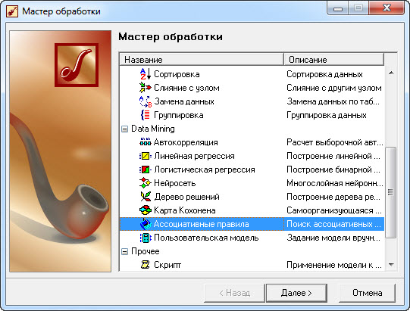
Рисунок 3.2 – Мастер обработки
На втором шаге Мастера следует указать, какой столбец является идентификатором транзакции, который должен быть дискретным, а какой элементом транзакции.
На следующем шаге необходимо настроить параметры построения ассоциативных правил: минимальную и максимальную поддержку, минимальную и максимальную достоверность, а также максимальную мощность множества.
Далее запускается процесс поиска ассоциативных правил. На экране отображается информация о количестве множеств и найденных правил, а также числе часто встречающихся множеств.
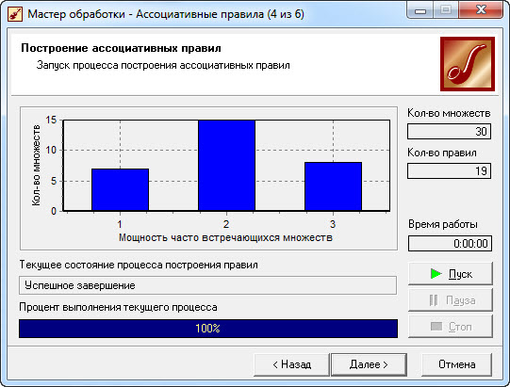
Рисунок 3.3 – Результаты обработки

3.3 Визуализация данных
На любом этапе обработки можно визуализировать данные. Система самостоятельно определяет, каким способом она может это сделать, например, если будет обучена нейронная сеть, то помимо таблиц и диаграмм можно просмотреть граф нейросети. Пользователю необходимо выбрать нужный вариант из списка доступных и настроить несколько параметров.
Возможные способы визуализации данных:
  - Таблица. Стандартное табличное представление с возможностью фильтрации данных, сортировки и быстрого расчета статистики (он-лайн статистика).
  - Статистика. Статистические показатели выборки.
  - Диаграмма. График изменения любого показателя. Имеется возможность выбора различных вариантов диаграмм: столбчатые, линейные, круговые и прочее.
  - Гистограмма. График разброса показателей. Гистограмма предназначена для визуальной оценки распределения данных. Распределение данных оказывает значительное влияние на процесс построения модели. Кроме того, по гистограмме можно судить о величине отклонений различной степени (гистограмма распределения ошибок).
  - Куб. Многомерное представление данных. Любые данные, используемые в программе, можно посмотреть в виде кросс-таблицы и кросс-диаграммы. Пользователю доступен весь набор механизмов манипуляции многомерными данными – группировка, фильтрация, сортировка, произвольное размещение измерений, детализация, выбор любого способа агрегации, отображение в абсолютных числах и в процентах.
  - Дубликаты и противоречия. Специальный визуализатор, сделанный на основе таблицы, для более удобного отображения результатов поиска дубликатов и противоречий.
  - Матрица корреляции. Отображает зависимость (корреляцию) между входными и выходными полями обработчика «Корреляционный анализ».
  - Граф нейросети. Визуальное отображение обученной нейросети. Отображается структура нейронной сети и значения весов.
  - Дерево решений. Отображение дерева решений, полученного при помощи соответствующего алгоритма. Имеется возможность посмотреть детальную информацию по любому узлу и фильтровать попавшие в него данные.
  - Правила. Отображают в текстовом виде правила, полученные при помощи алгоритма построения деревьев решений или поиска ассоциаций. Такого рода информация легко интерпретируется человеком.
  - Значимость атрибутов. Отображается степень влияния каждого входного атрибута на результат построения дерева решений. Параметр значимость тем выше, чем больше вклад вносит конкретный входной атрибут при классификации выходного поля. Фактически данный визуализатор показывает степень нелинейной зависимости между выходным и входными полями.
  - Карта Кохонена. Отображение самоорганизующихся карт, построенных при помощи соответствующего алгоритма. Широкие возможности настройки – выбор количества кластеров, фильтрация по узлу/кластеру, выбор отображаемых полей. Мощный и гибкий механизм отображения кластеризованных данных.
  - ROC-анализ. Применяется после использования обработчика «Логистическая регрессия». Позволяет оценить прогностическую силу модели, рассчитать оптимальный порог отсечения, проанализировать модель на чувствительность и специфичность.
  - Коэффициенты регрессии. Отображает коэффициенты, рассчитанные при помощи алгоритма «Линейная регрессия».
  - Популярные наборы. Отображение наиболее часто встречающихся в ассоциативных правилах множеств в виде списка с возможностью фильтрации и сортировки.
  - Дерево правил. Отображение в иерархическом виде (в виде дерева) ассоциативных правил. Содержит всегда два уровня. На первом – условие, на втором – следствие правила (или наоборот);
  - Что-если. Таблица и диаграмма. Позволяют «прогонять» через построенную модель любые интересующие пользователя данные и оценить влияние того или иного фактора на результат. Активно используется для решения задач оптимизации;
  - Обучающий набор. Выборка, используемая для построения модели. Выделяются цветом данные, попавшие в обучающее и тестовое множество с возможностью фильтрации. Необходима для понимания того, какие записи и каким образом использовались при построении модели;
  - Диаграмма прогноза. Применяется после использования метода обработки – Прогнозирование. Прогнозные значения на диаграмме выделяются цветом;
  - Таблица сопряженности. Предназначена для оценки результатов классификации вне зависимости от используемой модели. Таблица сопряженности отображает результаты сравнения категориальных значений исходного выходного столбца и категориальных значений рассчитанного выходного столбца. Используется для оценки качества классификации;
  - Диаграмма рассеяния. График отклонения значений, прогнозируемых при помощи модели, от реальных. Может быть построена только для непрерывных величин и только после использования механизмов построения модели, например, нейросети, линейной регрессии или пользовательской модели. Используется для визуальной оценки качества построенной модели;
  - Сведения. Текстовое описание параметров импорта/обработки/экспорта в дереве сценариев обработки.
Практически все механизмы визуализации поддерживают экспорт результатов в таблицы (MS Excel, MS Word, HTML, текстовые файлы…) или в графические файлы (GIF, BMP, EMF…).
Настроенные визуализаторы могут быть вынесены на панель Отчеты. Таким образом, конечный пользователь сможет просто получить и просмотреть необходимый результат, не задумываясь, каким способом он был получен.
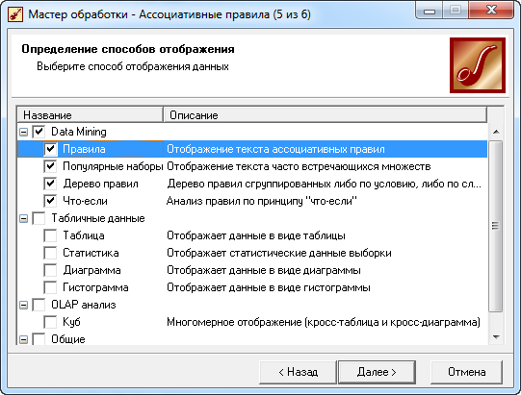
Рисунок 3.4 – Выбор способа визуализации

Литература
- Паклин Н.Г., Орешков В.И. Бизнес-аналитика: от данных к знаниям. Учебное пособие, 2-е изд. – СПб: Питер, 2013. – 704 с.

